Campagne Quartier accessible

2019-2020
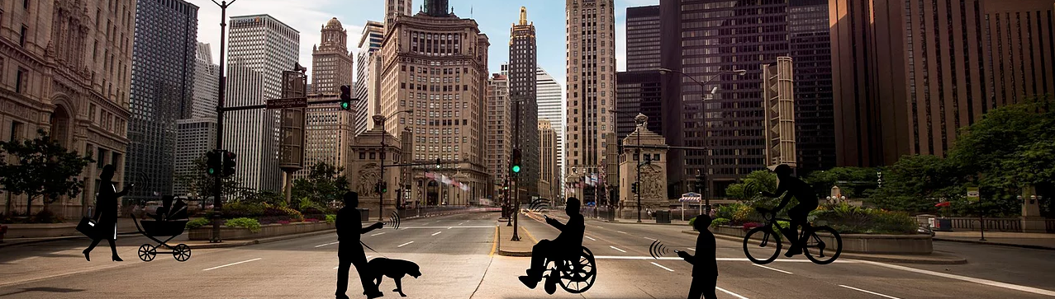

Notre but : Rendre le quartier Sainte-Marie, dans lequel est située la Fondation, plus accessible pour les personnes aveugles ou ayant une vision partielle
Cette campagne sera l’occasion de sensibiliser les commerçants, organismes, instances publiques et citoyens à l'accessibilité pour les personnes vivant avec une perte de vision.
Elle permettra de mettre de l’avant diverses solutions et technologies simples pour que les personnes vivant avec une perte de vision puissent se déplacer de façon autonome et sécuritaire dans le quartier, puissent accéder aux services essentiels, puissent connaître les points d’intérêt et puissent ainsi participer activement à leur communauté, comme les autres citoyens.

Notre vision : Devenir un modèle qui pourra s’exporter
Nous espérons que le quartier Sainte-Marie devienne un modèle pour les autres quartiers et que les établissements et bannières rendus plus accessibles dans ce quartier le deviennent ailleurs.
Ensemble, défonçons les barrières

Les actions
Pour ce faire, nous approcherons des partenaires et donateurs et nous nous associerons avec d’autres organismes.
Nous ferons du porte-à-porte et des visites des commerces, organismes et des établissements publiques de notre quartier pour les sensibiliser à la perte de vision et leur présenter des solutions simples. Nous parlerons notamment de la loi sur les chiens-guides, les inviterons à participer aux événements de la Semaine Quartier accessible et les encouragerons à utiliser les balises BlindSquare pour rendre leur espace plus accessible. (Mardi 27 août p.m., mardi 2 septembre a.m. et mercredi 2 octobre p.m.)
Pendant une semaine, du 7 au 11 octobre, différents ateliers seront organisés pour mieux outiller les organisations qui souhaitent devenir plus accessibles et inclusives.
La semaine se clôturera par un événement VIP pour engager les différents acteurs. Les politiciens pourront parler de leurs engagements en termes d’accessibilité.
Les mois qui suivront seront dédiés à rendre des lieux accessibles, notamment en installant des balises BlindSquare dans les commerces et établissements.
Tout au long de l’année, la Fondation INCA s’impliquera dans les projets du quartier auxquels elle peut apporter son expérience pour assurer une meilleure accessibilité pour les personnes en perte de vision.
Une campagne de visibilité sera effectuée pour augmenter la portée du projet.
En mettant sur la table une proposition de quartier accessible, la Fondation INCA veut aussi encourager la communauté et les autres organismes à se mobiliser.
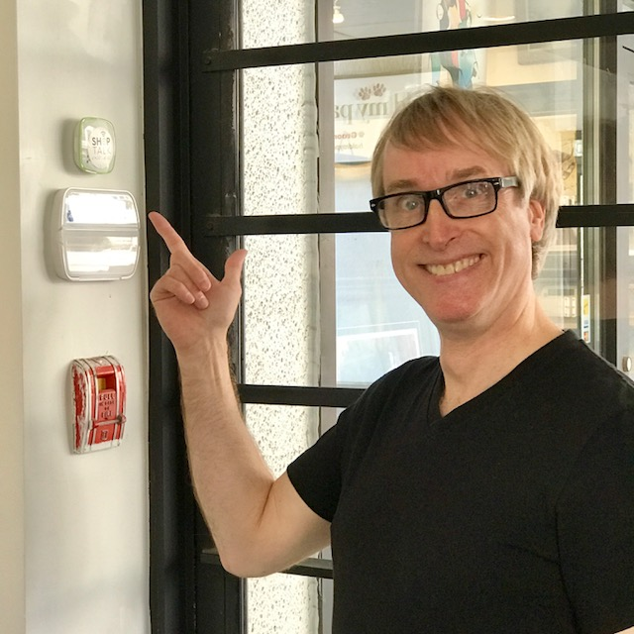
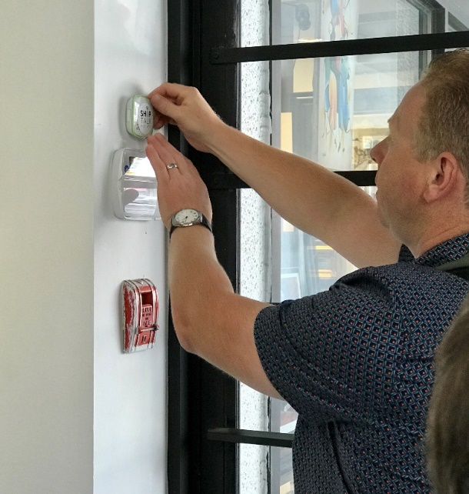

Pose d’une balise BlindSquare.
Young et St-Clair à Toronto rendue plus accessible
grâce à la Fondation INCA

Dans les alentours de cette intersection très populaire, près de 150 commerçants ont installé des balises BlindSquare. Celles-ci permettent aux personnes aveugles de repérer les commerces et d’avoir de l’information vocale telle que le nom du commerce, sa disposition intérieure et ce qu’il offre. Voir le reportage sur YouTube!
Fort de ce succès, nous nous apprêtons désormais à faire de même à Montréal. INCA souhaite faire de tous ses bureaux à travers le pays des pôles d’accessibilité.
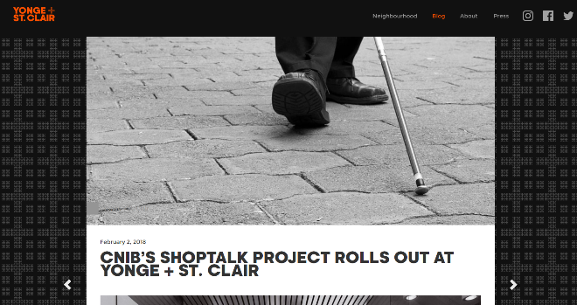

2019-2020 : PROJET PILOTE À MONTRÉAL
1. Rendre notre espace plus accessible (Fondation INCA, immeuble Groover)

2. Rendre le quartier entre le métro Frontenac et la Fondation INCA
plus accessible (Près d’Ontario, entre les rues Champlain et Bercy)

S’insérer dans les Programmes particuliers d’urbanisme, tels que le Pôle Frontenac, JTI McDonald et la Tête du pont Jacques-Cartier.

Exemples de lieux visés : station de métro Frontenac, Centre Jean-Claude Malépart, CLSC Parthenais, bureau d’arrondissement, Place Frontenac, Théâtre l’Espace Libre, École Pierre-Dupuis, salle de spectacle le Lion d’or, CDC, Maison de la culture, commerces, parcs, Village Au pied du courant, etc.
La Fondation INCA
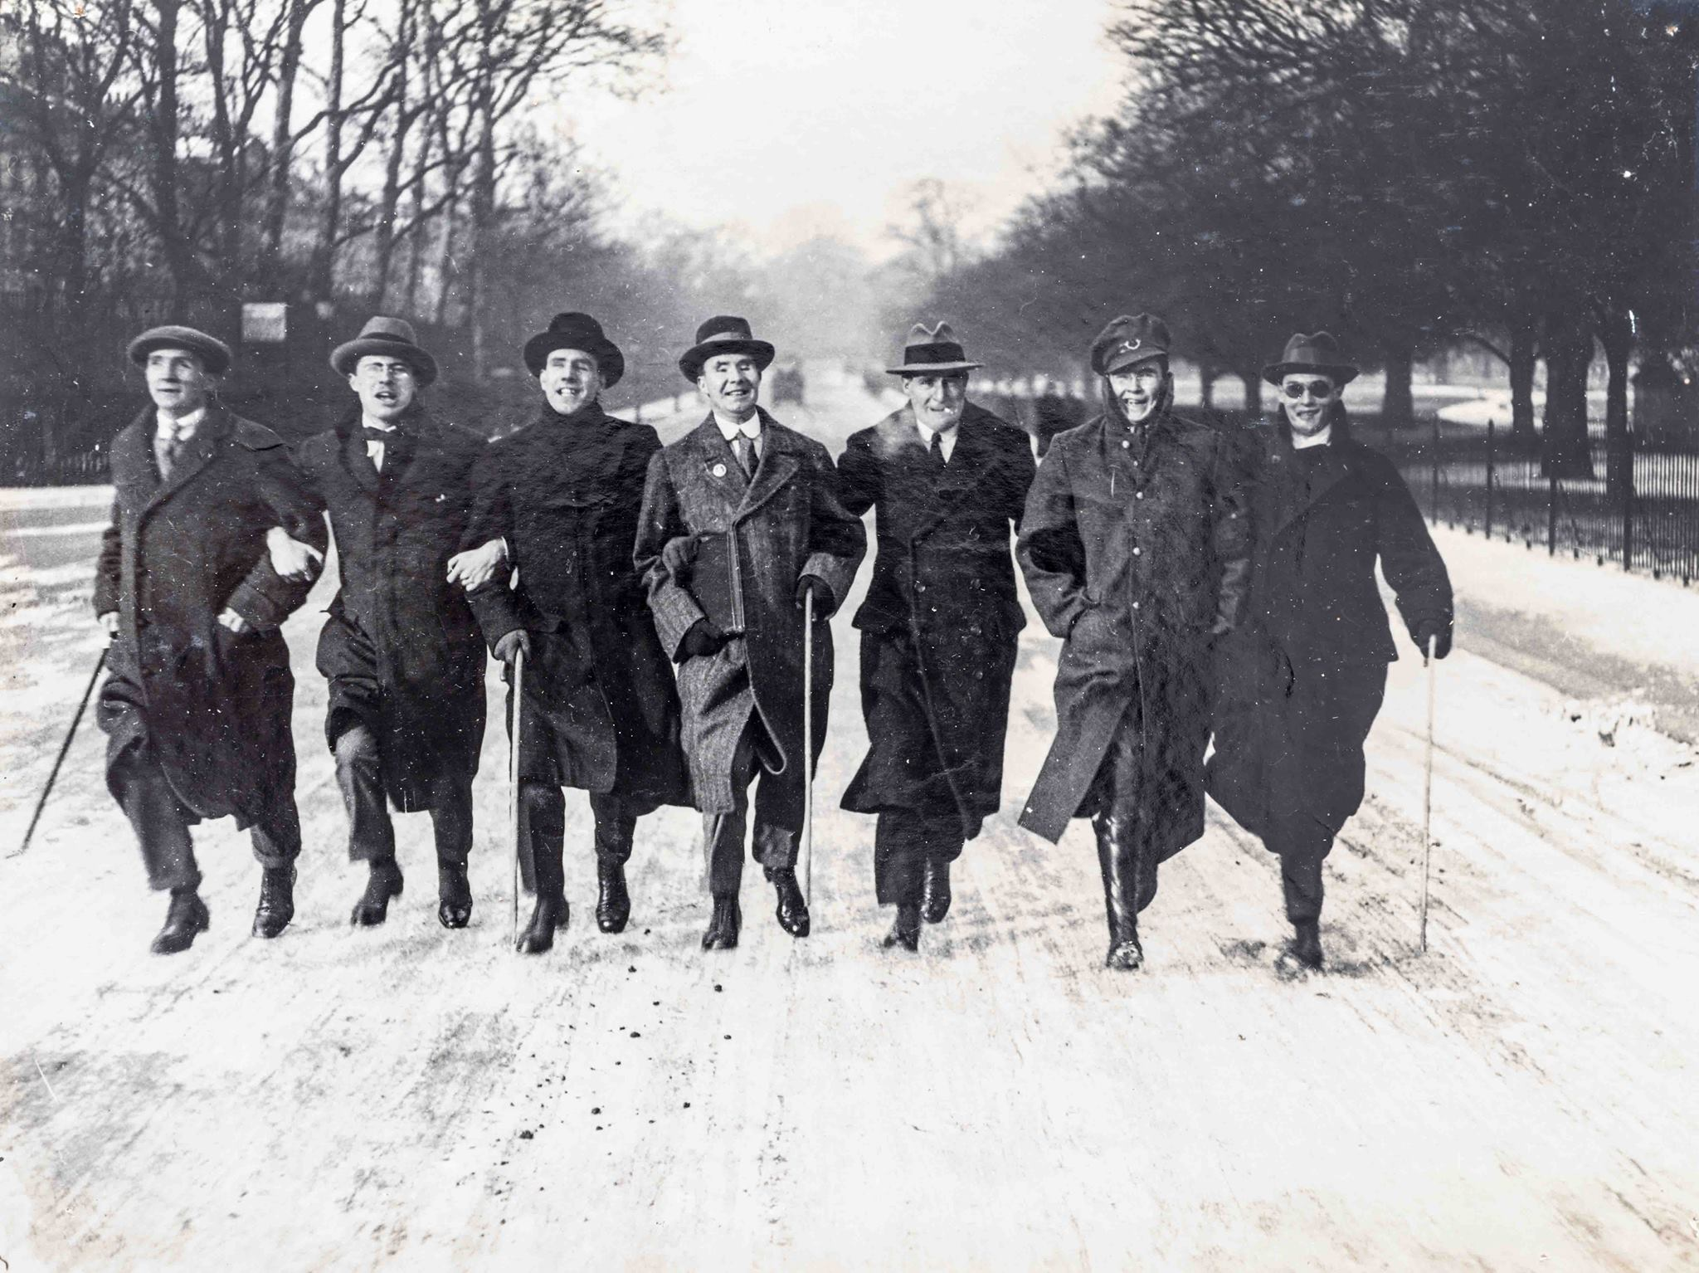
Depuis 100 ans, la Fondation INCA est un organisme à but non lucratif résolu à changer ce que cela veut dire que d’être aveugle dans la société d’aujourd’hui.
Nous mettons en œuvre des programmes novateurs et des initiatives de défense des droits qui donnent aux personnes touchées par la cécité les moyens de réaliser leurs rêves tout en éliminant les barrières afin de favoriser l’inclusion. Notre action est soutenue par un réseau de bénévoles, de donateurs et de partenaires d’un océan à l’autre.

Nos partenaires

Corporation de développement communautaire Centre-Sud
Échappe-toi
Key2Access
Blind Square
AMI-télé
Kéroul
AIRA
BMO
Rogers
Deloitte

Semaine de sensibilisation Quartier accessible
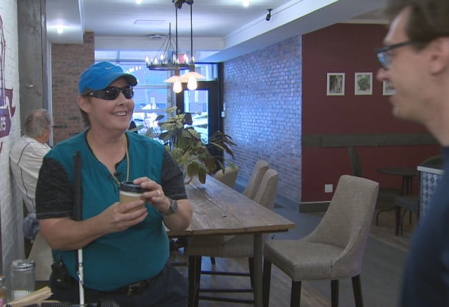
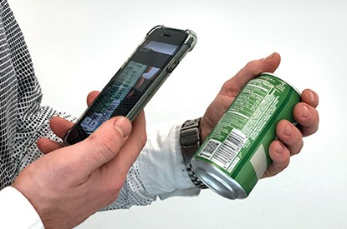
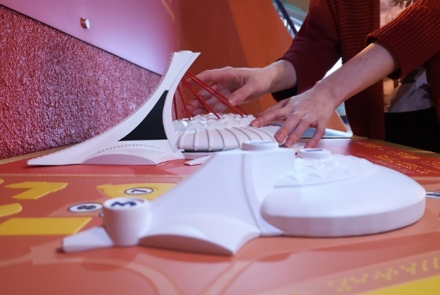
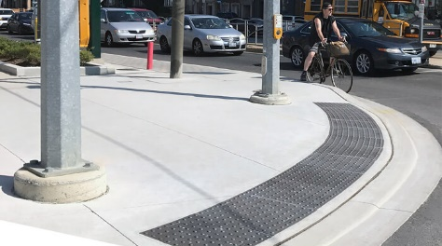
Au 2085 Parthenais, Montréal, H2K 3T1
Inscrivez-vous en écrivant à catheryne.houde@inca.ca

Lundi  7 octobre | Mardi  8 octobre | Mercredi  9 octobre | Jeudi  10 octobre | Vendredi  11 octobre
10 h 00 à 10 h 40  Rendre son environnement tactile grâce aux bandes podotactiles de Kinesik  11h 00 à 12 h 30  Atelier Accueillir un employé aveugle  13 h 00 à 14 h 30  Atelier Créer des documents accessibles  15 h 00 L’accessibilité des site web, RAAMM - à confirmer | 10 h 00 à 11 h 30  Rendre les commerces visibles aux personnes vivant avec une perte de vision grâce à BlindSquare  11 h 00 à 12 h 00  Atelier Interagir avec un client aveugle  Introduction à la technique de guide | 14 h 00 à 15 h 30  Les téléphones cellulaires changent le quotidien des personnes vivant avec une perte de vision / Présentation des applications Seing AI et AIRA  16 h 00 à 18 h 00  Collectes de téléphones  *au métro Frontenac. | 15 h 00  Se déplacer dans les rues sécuritairement avec Key2access  *16 h 00 à 19 h 00*  Événement VIP | 10 h 30 à 12 h 00  Découvrez la maquette tactile du Stade Olympique  *4545 Pierre de Coubertin, Montréal  13 h à 14 h 30  Discussion sur les droits et obstacles rencontrés par les utilisateurs de chiens-guides avec Victoria Nolan

Semaine Quartier accessible
(7 au 11 octobre 2019)
au Hub d’INCA, 2085 Parthenais, Montréal, H2K 3T1

Joignez-vous à la Fondation INCA
pour rendre notre quartier accessible !

Lundi 7 octobre : Rendre son environnement accessible

10 h 00 à 10 h 40

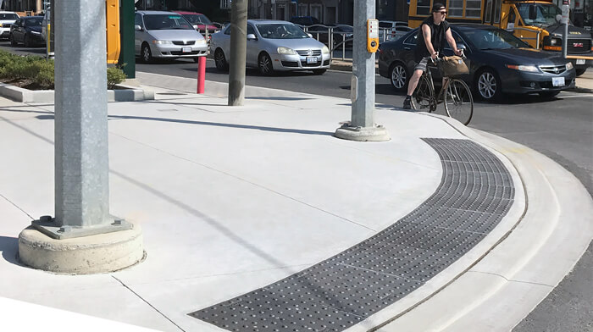
Rendre son environnement tactile grâce aux bandes podotactiles
Par Alfonso Rivera, directeur des ventes Québec et Maritimes, Kinesik
Découvrez ou redécouvrez une technologie qui apporte une dimension tactile à un quartier accessible et qui peut aussi être utilisée à l'intérieur.

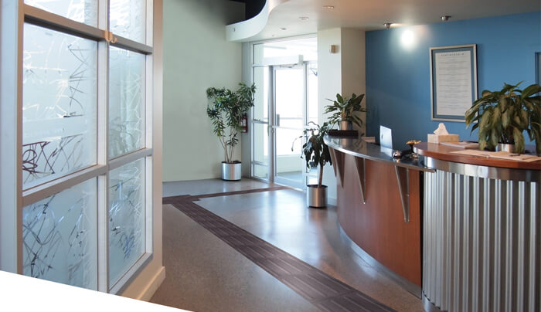
Kinesik offre une multitude de produits d’ingénierie, dont les biens connues bandes podotactiles ou les systèmes de signalisation, qui rendent les coins de rue plus faciles à repérer ou plus sécuritaires. Kinesik offre aussi des produits photoluminescents pour un système complet de guidage de sécurité.

11h 00 à 12 h 30

Atelier Accueillir un employé aveugle

Par Stéphanie Michaud, Chef du programme Carrière et emploi, Fondation INCA

Dans cet atelier vous ferez un survol des mythes et idées préconçues au sujet des personnes aveugles, vous apprendrez des trucs simples pour tenir une réunion accessible et bien interagir avec un employé vivant avec une perte de vision. Nous vous présenterons aussi les services d’INCA conçus pour vous accompagner. Vous serez bien outillés pour ouvrir vos portes à des candidats talentueux vivant avec une perte de vision.

13 h 00 à 14h45

Atelier Créer des documents accessibles

Par Robert Savard, responsable des formations en technologies adaptées, Fondation INCA

Venez apprendre comment facilement faire des documents accessibles pour les personnes en perte de vision qui utilisent des logiciels adaptés comme une revue d’écran ou un logiciel de grossissement. Par exemple, quels sont les gestes simples à faire dans Word pour s’assurer que vos textes puissent être lus par tous.

15h00

L’accessibilité des sites web

Par Jean-Marie D’Amour et le RAAMM – à confirmer

Saviez-vous que moins 1 site Web québécois sur 5 évalués par le RAAMM et seulement le tiers des sites gouvernementaux atteignent une cote « passable » d’accessibilité. Pourtant, ces derniers sont soumis aux standards d’accessibilité du Web adoptés par le gouvernement du Québec en 2011. Le constat est alarmant du côté des municipalités alors que seulement 2% des sites Web de cette catégorie atteignent la cote « passable ». Un site Web ou une application mobile qui ne respecte pas certaines normes d’accessibilité est inutilisable pour un grand nombre de personnes en situation de handicap (soit 22% de la population; un bassin de clients potentiels à ne pas négliger). Pour les personnes aveugles et malvoyantes, il s’agit d’un frein à l’accès à l’information et par une expérience préjudiciable à leur inclusion économique et sociale. Découvrez comment vous assurer que votre site web est accessible.

Mardi 8 octobre: Rendre les commerces visibles aux personnes vivant avec une perte de vision

10 h 00 à 11 h 30

Présentation de BlindSquare

Par Lyne Dubé, Chef des Technologies Accessibles et de la Boutique, Fondation INCA

Venez découvrir l’application BlindSquare et vous informer sur les possibilités d’accessibilité qu’elle offre à ses utilisateurs en faisant un parcours ludique dans le quartier.

BlindSquare est une application GPS qui permet à une personne ayant une perte de vision de se situer dans l’espace. La personne peut, par exemple, connaître les commerces qui sont à proximité, connaître sa position dans la ville, trouver un lieu ou même se situer à l’intérieur de certains bâtiments s’ils sont équipés de balises adéquates. Venez en apprendre davantage.
11 h 00 à 12 h 00
Atelier Interagir avec un client aveugle
Par Sarah Rouleau, Responsable des communications, du marketing et des événements spéciaux, Fondation INCA Québec
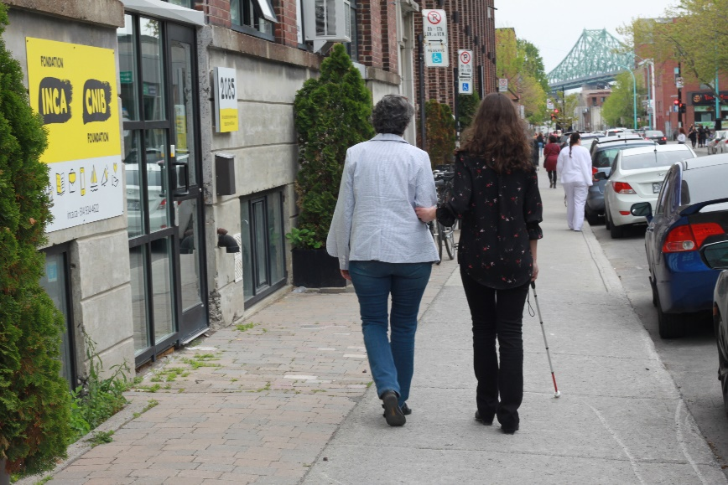
Aperçu des principaux préjugés, introduction à la technique de guide, conseils faciles et pratiques pour améliorer l’expérience de votre clientèle aveugles et adapter vos services.

Mercredi 9 octobre : Les téléphones cellulaires changent le quotidien des personnes vivant avec une perte de vision

14 h à 15 h 30

Présentation des applications Seeing AI et AIRA et Be my eyes

Par Catheryne Houde, coordonnatrice défense des droits, affaires publiques et projet Quartier accessible et Lyne Dubé, chef du programme Technologies Accessibles et de la Boutique, Fondation INCA
Nous vous proposons de découvrir les possibilités qu’offrent ces deux applications aux gens ayant une perte de vision. Elles permettent, entre autres, de reconnaître du texte, un produit à l’aide de son code barre, d'identifier une scène à l'aide de l'intelligence artificielle ou encore d’être mis en contact avec un agent pour de l’aide immédiate. Ces technologies peuvent être utiles à bien des occasions. Nous en profiterons pour collecter d’anciens téléphones cellulaires pour les remettre à des personnes aveugles.

16 h 00 à 18 h 00, au métro Frontenac
Collecte de téléphones intelligents
Jeudi 10 octobre : Oseriez-vous vous déplacer sans la vue dans votre quartier ? + événement VIP
15 h 00
Se déplacer dans les rues sécuritairement présentation de Key2access

Venez tester l’application Key2access, qui est une technologie incontournable lorsqu’on parle d’environnement entièrement accessible.

L’application Key2access permet à une ville ou à un lieu privé d’envoyer des informations spécifiques à l’utilisateur de l’application, telles que la fermeture de trottoirs. Elle permet également de faciliter les traverses de rues des gens ayant une perte de vision ou une limitation physique puisque l’application peut communiquer avec les feux de circulation existants.

16 h 00 à 19 h 00
Événement VIP

Concluons tous ensemble la semaine et célébrons l’accessibilité en participant à une soirée VIP dans nos locaux ! Ce sera l’occasion faire une revue des technologies et initiatives présentées durant notre Semaine Quartier accessible et de souligner les différents partenaires de la campagne. Bouchées, cocktail, témoignage et parcours à l’aveugle seront au rendez-vous!

Vendredi 11 octobre

10 h 30 à 12 h 00 au 4545 Pierre de Coubertin, Montréal
Découvrez la maquette tactile du Stade Olympique
Avec Julie-Anne Perrault, Coordonnatrice des communications et du marketing, Kéroul

En groupes de 2-3 personnes, essayez l’exploration tactile de la maquette du Stade olympique de Montréal conçue par Tactile Studio.
L’expérience dure une dizaine de minutes et vous permettra de réaliser comment il est possible de faire comprendre l’espace et décrire les lieux aux personnes vivant avec une limitation visuelle. Si vous vivez vous-même avec une perte de vision, vous pourrez enfin savoir à quoi ressemble le Stade!

13 h 00 à 14 h 30

Discussion sur les droits et obstacles rencontrés par les utilisateurs de chiens-guides
Avec Victoria Nolan, Gestionnaire de l’engagement communautaire, Fondation INCA

En cas de pluie…
Les événements auront tout de même lieux, mais sont sous réserve de modifications. Nous pourrons par exemple faire une démonstration Key2access à l'intérieur à l’aide d’une maquette ou utiliser l’application BlindSquare Event afin de créer un parcours intérieur.
Participez!
Si vous désirez appuyer la Fondation INCA dans ses actions, vous pouvez :
- Rendre votre environnement accessible
- Offrir un atelier durant la semaine
- Devenir bénévole
- Faire du porte-à-porte avec nous et rencontrer les commerçants et citoyens;
- Assister aux événements – inviter d'autres personnes à y participer
- Faire un don afin de financer l’accessibilité du quartier

Pour plus d’informations

Contactez :

Catheryne Houde,
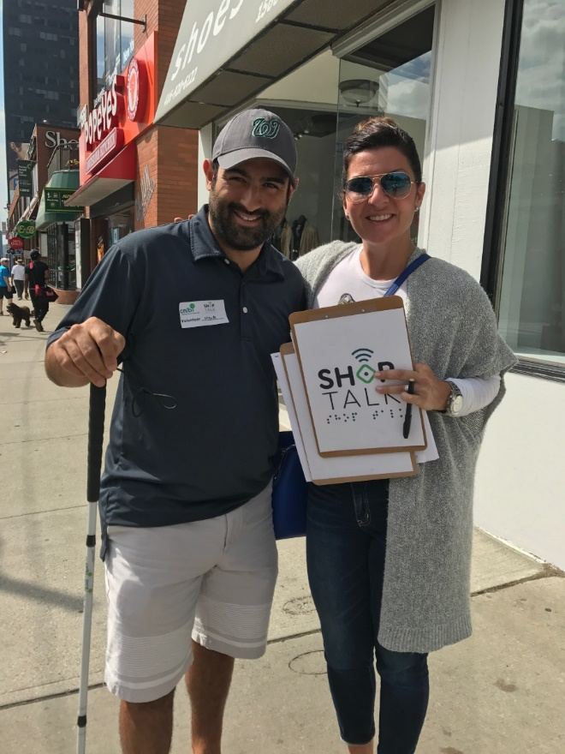
Coordonnatrice défense des droits, affaires publiques et projet quartier accessible
438 308-8784
Catheryne.houde@inca.ca

ou

David Demers
Directeur général
514 934-4622 p.225
David.demers@inca.ca

Contact médias :

Sarah Rouleau
Responsable des communications, du marketing et des événements spéciaux
514 934-4622 p.233
Cell : 438 402-0846
Sarah.rouleau@inca.ca

Visitez nous sur le web : inca.ca .

Notre plan stratégique 2018-2022
- Augmenter la participation au monde du travail
Dès que les enfants sont assez vieux pour rêver à ce qu’ils veulent faire quand ils seront grands, et à chacune des étapes de leurs études et de leur carrière, nous soutiendrons leurs ambitions et nous défendrons leur droit à l’égalité d’accès au monde du travail.
Le projet Quartier accessible a pour but de faciliter leur accès aux écoles, aux transports et à leur lieu travail pour ainsi augmenter leur taux de diplomation et d’employabilité.

- Exploiter la puissance de la technologie
La technologie permet d’égaliser les chances des personnes aveugles ou ayant une vision partielle.

Nous nous battrons pour que des personnes de tous âges aient accès aux appareils technologiques de pointe qu’elles désirent et dont elles ont besoin et nous les aiderons à acquérir les compétences requises pour exploiter le plein potentiel de la technologie.
- Promouvoir la réussite et l’égalité
Nous inciterons les personnes aveugles ou ayant une vision partielle à mener une vie active, à vivre en toute autonomie et à poursuivre leurs rêves et nous éliminerons les préjugés et les obstacles qui se présentent sur leur chemin.
Voilà pourquoi nous souhaitons avoir un quartier plus inclusif qui permettra aux personnes aveugles d’être des citoyens à part entière.
2085 rue Parthenais,
Montréal (Québec), H2K 3T1
Tél. : 514 934-4622 - 1 800 465-4622
Téléc. : 514 934-2131
inca.ca

Numéro d'enregistrement d'organisme
de bienfaisance: 119219459 RR0003

